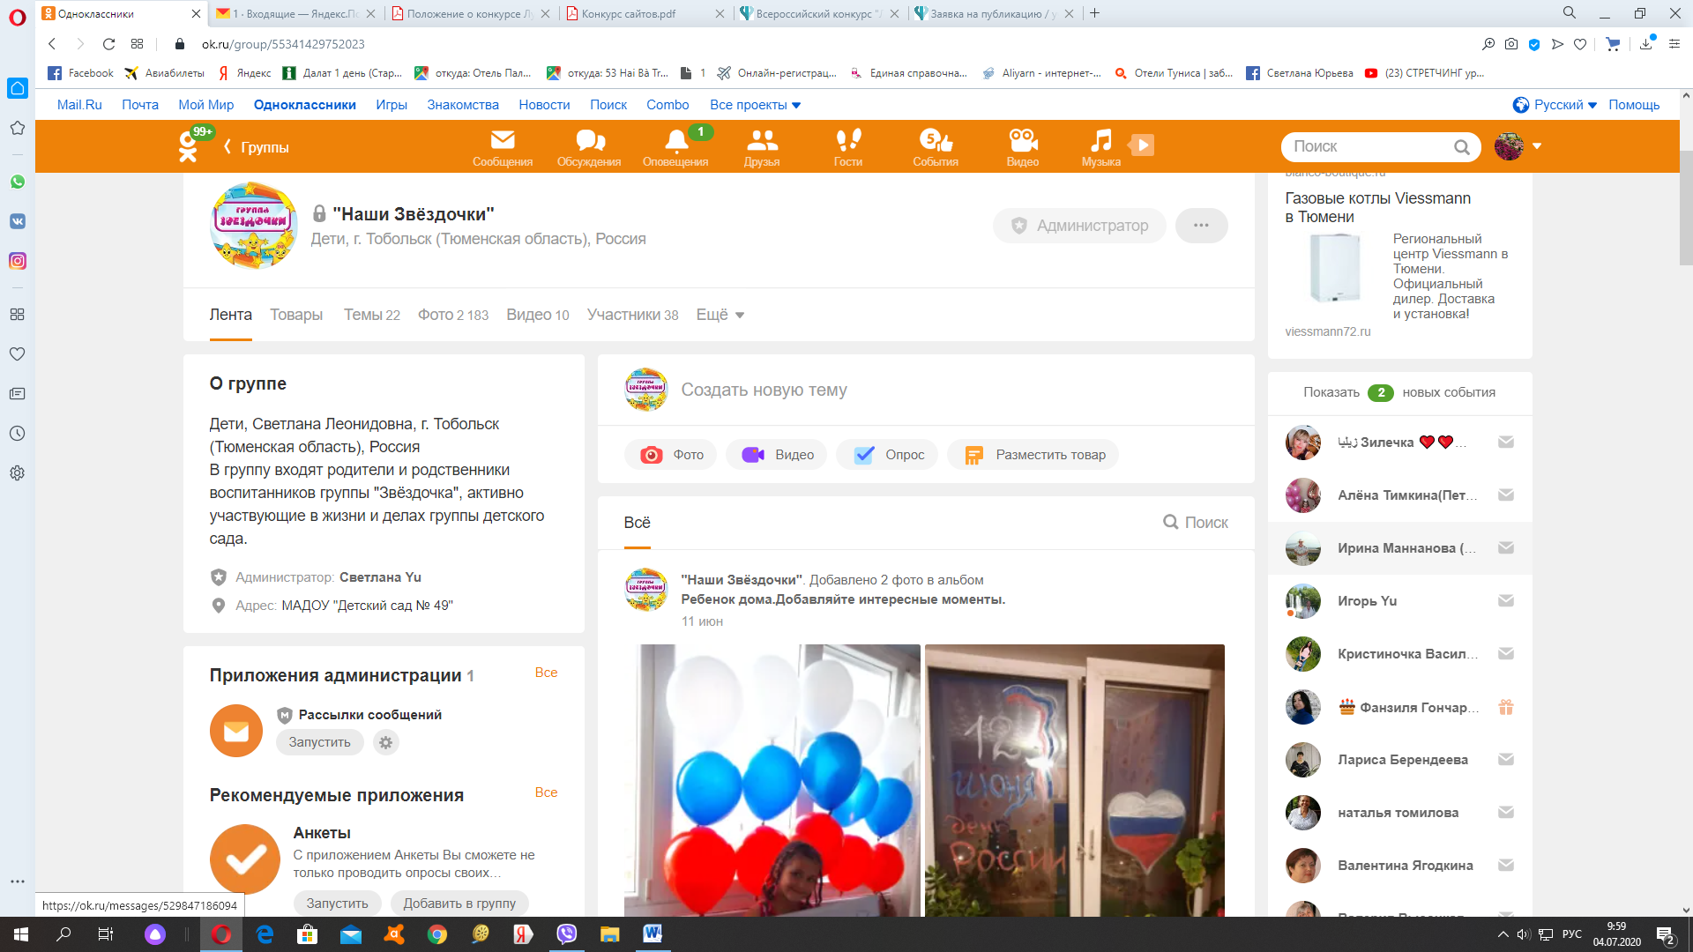
Аннотация
сайта воспитателя Юрьевой Светланы Леонидовны
ФИО администратора сайта: Юрьева Светлана Леонидовна
МАДОУ «Детский сад №49», г. Тобольск, Тюменская область
Адрес сайта: https://ok.ru/group/55341429752023
Дата создания сайта: июнь 2019 года
Цель сайта: организация информационного взаимодействия с субъектами образовательного процесса
Задачи сайта:
- создание единой информационной среды среди педагога, воспитанников, родителей;
- повышение своего профессионального уровня, изучая возможности сайтостроения;
- презентация педагогического опыта;
- обмен опытом с коллегами.
Перспективы развития сайта:
- использование возможностей сайта для организации дистанционного обучения;
- использование возможностей сайта для организации проектной деятельности на сайте педагога;
- регулярное пополнение сайта новыми материалами;
- дальнейшее изучение возможностей сайта, его совершенствование, добавление новых страниц и разделов.
Краткое описание.
Сайт позволяет решать многие задачи:
во – первых, сайт источник информации и объявлений для детей и их родителей;
во – вторых, сайт используется для дистанционной формы передачи дополнительного материала воспитанникам и их родителям; визуальной поддержки домашней самоподготовки воспитанников.
Особенности структуры сайта
На сайте размещены:
-дидактические и методические материалы для родителей;
- анонсы мероприятий воспитанников, проводимых в детском саду, группе, на различных сайтах и порталах (страницы: «Консультации», «Видео галерея», « Фотоальбомы»). На страницах сайта можно увидеть жизнь и творчество моих воспитанников (страница «Наши достижения»), их родителей (фотоальбом «Ребенок дома»), окунуться в «Красоту руками наших родителей».
Для самых маленьких посетителей есть волшебная страничка - "Поем вместе». Родители знакомятся со стихотворениями, которые дети выучили в детском саду и закрепляют их дома.
https://www.youtube.com/watch?v=RNxlZ2jTAJQ , https://ok.ru/video/1947333495511 - ссылки на видео для родителей к Дню Защиты Детей.

